**乐土科技集团招聘信息**

**乐土科技集团紧扣国家产业导向，聚焦前沿生物技术，2021年入选“新华社民族品牌工程”，致力于成为民族生物技术领军企业。由诺贝尔奖得主、"DNA之父"詹姆斯·沃森博士任科学总顾问，投资引进和自主研发并举，打造一个集Bio-CDMO、科技医疗服务、基因检测于一体的精准医疗产业生态，不断追求"健康乐土，福佑众生"的使命。**

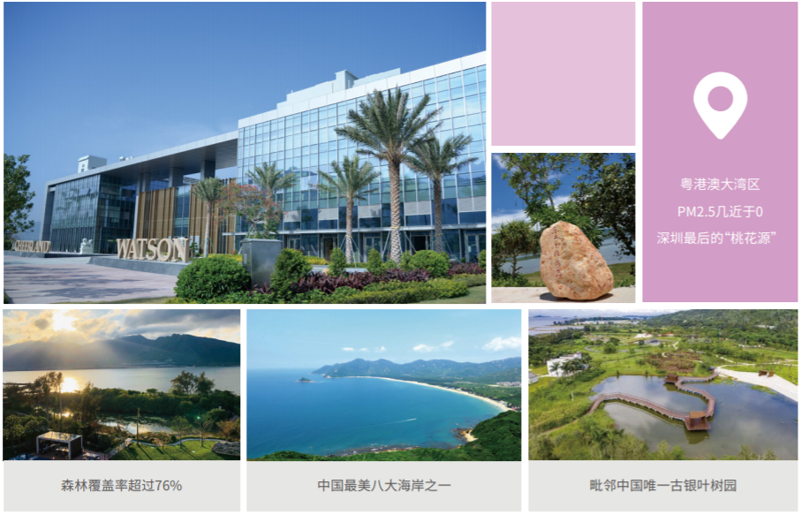

**【乐土优势】**

**国际规格：国际顶级的运营和管理团队，一流的设备**

**抢占先机：产线搭建迅速，国内首家布局两万升级CDMO生产线**

**规模效应：乐土沃森中心7栋楼总建面21万m2，合计产能50万升**

**质控体系：ISO9001质量管理体系认证与GB/T29490 CDMO 客户知识产权管理体系国家标准认证。**

**科技医疗**

**科技医疗板块依托深圳大学抗衰老与再生医学中心、北京大学深圳医院乐土精准医学研究院实验基地和乐土生命科技强大的科研实力，汇聚世界一流专家，精心打造一站式科技抗衰综合服务。**

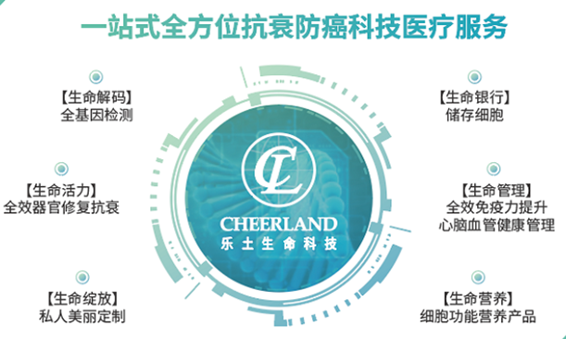

**基因检测版块**

**基因检测板块专注分子诊断检测服务，以分子诊断技术为主导，集检测试剂研发、生产、销售及临床基因检测服务为一体。**

**欢迎广大大医药学子加盟乐土，共创共享！**

**【招聘岗位】**

**创新药**

**分子构建工程师、体外活性检测工程师、制剂研究员、合成研究助理、分析HPLC+细胞培养工程师、寡核酸合成技术员、寡核酸纯化技术员、投资助理、注册助理**

**康桥生物**

**肿瘤动物模型科学家、分子生物学科学家、下游技术转移工艺科学家、研发科学家、杂交瘤研发工程师、研发工程师、肿瘤动物模型工程师、动物实验工程师**

**CDMO**

**制剂研究员、系统分析师**

**基因检测/科技医疗**

**医学信息沟通专员（全国各地）、细胞制备工程师**

**岗位要求：药学、制药工程、生物制药、药剂、中药、管理类等相关专业本科（生产、医药代理等岗位可放宽到大专）及以上学历应届毕业生或实习生**

**【培训体系】**

**入职培训：**

**快速了解企业文化及规章制度，让你更快的融入企业**

**1对1导师指导：**

**你成长的路上会有专人陪伴和指引**

**软性技能辅导：**

**想成为全方位的综合人才，软性技能必不可少**

**专业知识培训：**

**理论结合实际才有更大的意义**

**薪酬福利：**

|  |  |
| --- | --- |
| 薪酬机制 | 有竞争力的薪酬：  基本工资：专科：6500；本科8500-11000；硕士12000-14000；博士21000-26500，项目奖金、年度绩优调薪、员工持股计划 |
| 福利保障 | 法定：高额五险一金、高温补贴  住房：公司为大鹏工作的员工提供人才房（可低价购买）  通勤：多条通勤班车  午餐：工作日午餐补助、员工食堂  节假日：双休、带薪年假、节日礼金（元旦、元宵节、春节、妇女节、劳动节、国庆节、中秋节）  博士后工作站：在站补贴60万（共2年），出站补贴10万（共3年） |

**联系方式**

公司地址：深圳市大鹏新区坝光乐土沃森生命科技中心  
深圳市南山区学苑大道智园科技园二期D3栋18楼

电话：0755-89770327 邮箱：hrsz@cheerlandgroup.com

**期待与有梦想的优秀的您握手！想了解更多最新的信息，敬请关注公司官网**www.clbiomed.com

******关注微信订阅号/公众号： 招聘微信：**